Gümnaasiumi programm

KORELI OJA UURINGUD
ÕPETAJA JUHEND

Antud väljaanne valmis Eesti-Vene piiriülese koostöö programmi 2014–2020 rahalise abiga. Selle väljaande sisu eest vastutab ainuisikuliselt Võru Linnavalitsus ning selles kajastatu ei peegelda mingil juhul Programmi, programmis osalevate riikide ega Euroopa Liidu seisukohti.
Eesti-Vene piiriülese koostöö programmi 2014–2020 eesmärk on edendada piiriülest koostööd Eesti Vabariigi ja Vene Föderatsiooni vahel, et soodustada sotsiaalmajanduslikku arengut mõlemal pool ühist piiri.
Programmi koduleht on www.estoniarussia.eu.
Võru Linnavalitsus, Jüri 11, 65606 Võru, www.voru.ee, info@voru.ee Koostaja SA Tartu Keskkonnahariduse Keskus, 2020

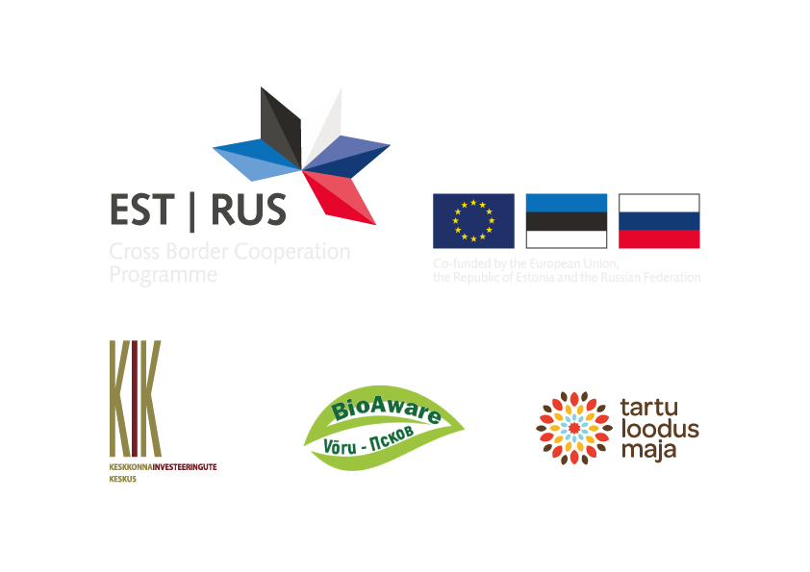

ÕPETAJA JUHEND
Gümnaasiumi programm „Koreli oja uuringud“

PROGRAMMI LÜHIKIRJELDUS
Programmi jooksul uuritakse Koreli oja hüdroloogilisi, vee füüsikalisi ja keemilisi parameetreid, elustikku (suurselgrootud, taimestik, perifüüton, selgroogsed) erinevate tingimustega elupaikades (veekihis, kaldataimestikus, mudas, aeglasema ja kiirema vooluga vaatluspunktides) ning inimmõju ojale vaatlusalal. Kokkuvõttes on olulisel kohal kõigi uuritud valdkondade tihedate omavaheliste seoste väljatoomine, mõtestamine ning uuritud ojalõigu olukorra hindamine.

EESMÄRK
Õpilane seostab abiootiliste tegurite toimet elustikule, hindab antropogeense teguri mõju ökotasakaalu muutumisele, suhtub vastutustundlikult looduskeskkonda, väärtustab bioloogilist mitmekesisust ning teadvustab iga inimese vastutust selles.

KESTUS 150 minutit (2x75 min)
AEG kevad, suvi, sügis, osasid ülesandeid saab teha ka talvel
KOHT Võrus Koreli oja lõik pargialal Petseri tn sillast Vabaduse tn sillani, 3 õuesõppeklassi. Õppealal on vaatluspunktid (I–III) ja vaatluslõigud (A–D). Osa ülesandeid saab täpsemate uuringute tegemiseks ja määrangute täpsustamiseks lõpetada klassis.

PROGRAMMI ÜLESEHITUS

1. Sissejuhatus – 15 min
Üldise eesmärgi selgitus/püstitus, rühmadeks jagunemine, rühmadele ülesannete jagamine, õueklassides keemialabori sisseseadmine, vahendite komplektide üleandmise koha kokkulepped.

2. Ülesannete tegemine rühmades – 105 min
Iga ülesande tegemiseks 35 minutit, programmi jooksul teeb iga rühm 3 ülesannet: 1 hüdroloogia, 1 elustiku ja 1 inimmõju hindamise ülesanne.

HÜDROLOOGIA (HÜ)
HÜ nr 1. Koreli oja hüdroloogia vaatluspaigas; vee füüsikalised ja keemilised näitajad I HÜ nr 2. Vee keemia II (ülesanne on hästi tehtav ka koolis laboris, kui vesi kohale tuua)

ELUSTIK (EL)
EL nr 1. Vee pinnakihi ja taimedega seotud suurselgrootud
EL nr 2. Muda ja mudaelustik
EL nr 3. Koreli oja taimestik ja ojaga seotud selgroogsed loomad
* EL nr 4. Perifüüton – lisaülesanne, mille tulemusi saab vaadata LCD-mikroskoobiga ja saab teha siselaboris.

INIMMÕJU (IM)
IM nr 1. Sadevee sissevoolud
IM nr 2. Prügi. Inimeste rajatised ja nende mõju ojale

3. Kokkuvõte – 25 minutit + asjade koristus, pakkimine – 5 min
Õuesõppeklassis kokkuvõtete tegemine, põhitulemuste esitlus rühmade poolt ja andmete võrdlemine, hinnang, tähelepanekud, järeldused, saadud andmete mõtestamine.

ÜLESANNETE TEEMAD JA VAHENDITE LOEND ÜLESANNETE KAUPA

HÜ nr 1. Koreli oja hüdroloogia vaatluspaigas; vee füüsikalised ja keemilised näitajad I
Uuritakse: kalda iseloom, oja sügavus, voolukiirus, vee pH, läbipaistvus/hägusus, elektrijuhtivus, temperatuur eri sügavustel, lahustunud O2 sisaldus.
Vahendid: tööleht, 3meetrine mõõtelatt 10 cm tähistustega, Secchi ketas, 2 Vernieri andmekogujat, voolukiiruse sensor FLO-BTA, vee pH sensor PH-BTA, hägususe/ läbipaistvuse sensor TRB-BTA, juhtivussensor CON-BTA, pika juhtmega termosensor TPL-BTA, digitaalne termomeeter, destilleeritud vesi otsikute loputamiseks,
majapidamispaber, abimaterjal „Juhendid andmekoguja ja sensoritega töötamiseks“, * lahustunud hapniku sensor DO-BTA (soovitame kasutada pigem siselabori tingimustes).

HÜ nr 2. Vee keemia II
Uuritakse: nitraadid, nitritid, ammoonium, fosfaadid, üldkaredus, pH
Vahendid: tööleht, veeanalüüsi komplekt Aquanal ökotest, juhendid katseteks, 2 valget kandikut, ämber, majapidamispaber, kaanega klaaspurk keemiakatsete jääkide kogumiseks ja koolis likvideerimiseks, destilleeritud vesi vahendite pesemiseks.

EL nr 1. Vee pinnakihi ja taimedega seotud suurselgrootud
Uuritakse: veekihi ja kaldataimede ümbruse suurselgrootud, veekogu selgrootute elupaiga tingimuste hinnang.
Vahendid: tööleht, juhend „Veekogu selgrootute proovi võtmine“, piltmääraja „Valik Koreli oja selgrootuid“, pinnakahv, 2 valget kandikut, ämber, valgest plastist supilusikad, luuptopsid,
* pildistav telefon või fotoaparaat.

EL nr 2. Muda ja mudaelustik
Uuritakse: muda ja mudaelustik (pelon), surusääskede ja väheharjasusside
arvukuse hindamine.
Vahendid: tööleht, juhend „Veekogu selgrootute proovi võtmine“, piltmääraja „Valik Koreli oja selgrootuid“, põhjakahv, 2 valget kandikut, ämber, valgest plastist supilusikad, luuptopsid, kulp, plastist läbipaistev 0,5 l joogitops, pipett 3-5 ml, 3meetrine mõõtelatt 10 cm tähistustega,
* pildistav telefon või fotoaparaat.
* Settinud mudaproovi täpsemat uurimist soovitame teha stereo binokulaarmikroskoopidega sisetingimustes, sel juhul on kasutuses ka Petri tassid.

EL nr 3. Koreli oja taimestik ja ojaga seotud selgroogsed loomad
Uuritakse: veetaimestik vaatluslõigul, lemleliste määramine, selgroogsete loomade ja nende tegevusjälgede registreerimine.
Vahendid: tööleht, piltmäärajad „Valik Koreli oja veetaimi“, „Valik Koreli oja linde“, „Mutt ja mügri“, „Lemleliste määramisjuhend“, luubitops.

* EL nr 4. Perifüüton – lisaülesanne, mille tulemusi saab vaadata LCD-mikroskoobiga ja saab teha siselaboris. Uuritakse: pealiskasv ehk perifüüton.
Vahendid: tööleht, tugev hambahari, väike topsik, LCD-mikroskoobid, preparaadi tegemise vahendid, joonistuspaber.

IM nr 1. Sadevee sissevoolud
Uuritakse: sadevee sissevoolude kaardistamine.
Vahendid: tööleht aluskaardiga,
* fotokas/pildistav telefon.

IM nr 2. Prügi. Inimeste rajatised ja nende mõju ojale
Uuritakse: prügiloendus, inimeste rajatiste mõju analüüs.
Vahendid: tööleht,
* fotokas/pildistav telefon.
Muud vahendid: Pliiatsid igale töörühmale töölehtede täitmiseks. Kui kasutatakse mattkilega lamineerimata töölehti, siis kirjutusalus igale töörühmale.

ETTEVALMISTUSTÖÖD PROGRAMMIKS

1. Mõelda läbi, kui palju rühmi osaleb ja planeerida, kas tehakse kõik ülesanded vastavalt täisprogrammile või osa ülesannetest. Tabelis on näidisvariant ülesannete jaotuseks rühmadele nii, et iga rühm teeb 3 ülesannet, kõik ülesanded on kasutuses (v.a perifüütoni uurimine), õpilased jaotuvad vaatluspunktide (I–III), vaatluslõikude (A–D) ja õuelaborite vahel ning on vaatlusalal hajutatud (vees oleval ujuvplatvormil on korraga max 2 rühma).
 | 1. ülesanne  (vaatluspunkt või -lõik) | 2. ülesanne  (vaatluspunkt või -lõik) | 3. ülesanne  (vaatluspunkt või -lõik)
1. rühm | EL 1. (III) | IM 1. (A) | HÜ 1. (II)
2. rühm | EL 2. (III) | IM 2. (B) | HÜ 2. (II)
3. rühm | HÜ 1. (I) | EL 1. (II) | IM 1. (C)
4. rühm | HÜ 2. (I) | EL 2. (II) | IM 2. (B)
5. rühm | HÜ 2. (II) | IM 1. (C) | EL 1. (I)
6. rühm | IM 1. (D) | HÜ 2. (I) | EL 2. (I)
7. rühm | EL 3. (A) | HÜ 1. (III) | IM 1. (D)
8. rühm | EL 3. (B) | HÜ 2. (III) | IM 2. (A)

2. Vahendite komplekteerimine ülesannete kaupa välitöödeks sobivatesse
pakenditesse (ämbrid, tööriistakastid vm). Kõik liigne (kalibreerimisvedelikud, mida ei pea iga kord kasutama, lisatarvikud hoolduseks, hoiulahused jm), samuti niiskusõrnad originaalpakendid võiks jätta kooli.
3. Mõõtevahendite kontrollimine ja ettevalmistus: andmekogujate akude laadimine, sensorite pakendamine välivaatluse komplektidena, vajalike kalibreerimiste tegemine, vajadusel vahendite ja nende ajutiste pakendite selge märgistamine.
4. Töölehed soovitame lamineerida mattkilega, kirjutada hariliku pliiatsiga, kustutada ja korduvkasutada.
SOOVITUSI TÖÖ KORRALDAMISEKS KORELI OJA ÄÄRES
Vee keemia ülesandeid (HÜ nr 2) on soovitav teha õueklassi pinkidel. Töövahendite vahetus uute ülesannete alustamisel võiks toimuda kindlas kohas, näiteks ühes õueklassis. Kokkuvõte teha õueklassis.
JÄRELTÖÖDE VÕIMALUSI PEALE PROGRAMMI
Põhjalikum kokkuvõte, koondades kõigi rühmade andmed, on võimalik klassis. Soovi korral võib teha täpsema andmete analüüsi, uurimustööd vm.
Kõigi uuritud oja iseloomustavate näitajate omavahelisi seoseid võib järeltunnis kaardistada tahvlil või suurel plakatipaberil, kandes mõisted (voolukiirus, vooluhulk, hapnikusisaldus, selgrootute arvukus, taimede arvukus, hägusus jne) tahvlile ning nooltega ühendada mõjutaja ja mida/keda mõjutab. Tekib mõjude (lihtsustatud) võrgustik. Seda võib teha ka enne välitöödele siirdumist, teoreetilise ettevalmistuse osana.
Peale välitöid on kindlasti vaja vahendid korrastada, sensorid hoiustada vastavalt juhenditele, pakendada kõik õigetesse pakenditesse, lekete vältimiseks kontrollida korgid jms.

